空吸演示装置原理方案设计说明书
目录
一 流道设计 1
1.1 主流道设计及轴流风机能力校核 1
1.2 观察管设计 6
二 原动力设计 7
三 传动设计 8
3.1 传动比分配 8
3.2 各轴扭矩计算 8
3.3 寿命需求 9
3.4 电机轴设计 9

一 流道设计
  - 主流道设计及轴流风机能力校核
1.1.1 小球浮起对于压力差的要求
主流道应当提供足够的气体流量，以产生足够的压强使小球发生位移。一般的乒乓球质量在3g以下，按$m=3g$计算。直径按$d=40mm$计算。
则当压差力与乒乓球重力平衡时，计算得出压差：
$$Δp_{0}=\frac{mg}{\frac{1}{4}πd^{2}}=23.40Pa$$
1.1.2 流管直径估算
若假设一般人能够使得三个或四个观察管（共5个）中的小球浮起，取安全因数为$n_{s}=2$，那么可以取第三个观察管处的管内外压差为：
$$Δp=2Δp_{0}=46.8Pa$$
下面由轴流风机扇叶的参数进行计算：
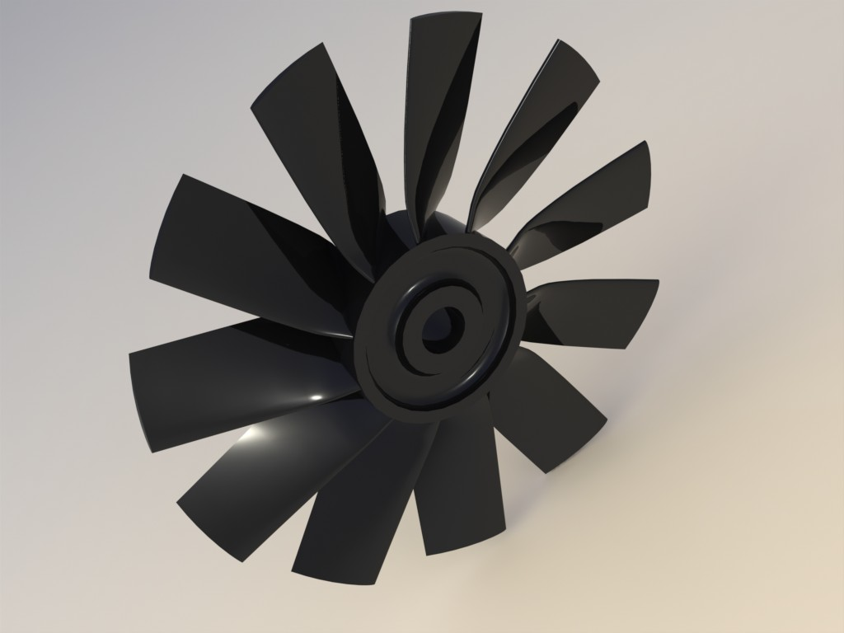
图1.1 轴流风机扇叶
现有一轴流风机的扇叶模型，其基本参数如表1.1所示：
指标 | 扇叶外直径/mm | 轮毂比 | 叶片数
数值 | 210 | 0.33 | 11
表1.1 轴流风机的标称参数
该扇叶采用双凸对称翼型，由于具体翼型未知，故采用较为常用的NACA0012翼型。在该叶片中，选取$r=\frac{35mm+105mm}{2}=70mm$处作为控制切面，经过测量，得到控制切面处的摆差角为$ξ={59}^{∘}$。
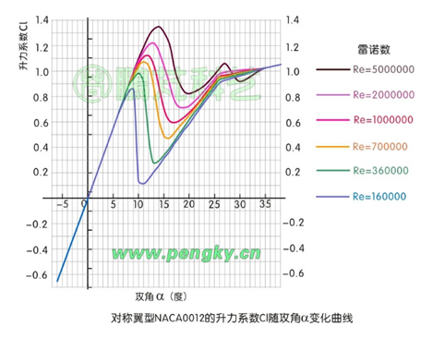
查阅NACA0012翼型的升力系数和攻角$α$间的关系，在攻角小于${10}^{∘}$时，升力系数$C_{L}$与攻角近似成线性关系：
图1.2 NACA0012翼型
$$C_{L}=0.1083α (1−1)$$
查阅文献[1]可得到摆差角、速度夹角和攻角间的关系：
$$ξ=β_{m}−α (1−2)$$
也可以得到升力系数的公式：
$$C_{L}⋅\frac{Cn}{2πr}=2\frac{V_{θ}}{V_{a}}cosβ_{m} (1−3)$$
在上面各式中，$C$为叶片的弦长（33.26mm），一般在轴流风机设计中，取叶尖升力系数为0.6~0.7，在此取0.65；叶根升力系数为叶尖的1.3~1.5倍，在此取1.4倍，故而叶根升力系数为0.91，在中间的控制切面处，取其升力系数为二者平均，取为0.78。由(1-1)式近似估算出其攻角为$α=7^{∘}$。从而由(1-2)式得出$β_{m}={66}^{∘}$。 再由(1-3)式，可以得出气流切向速度与轴向速度的比值：
$$\frac{V_{θ}}{V_{a}}=0.798 (1−4)$$
再由气流相对叶片速度的几何关系：
$$β_{m}=\arctan\left[\frac{Ωr−0.5V_{θ}}{V_{a}}\right] (1−5)$$
解出叶片转动的线速度与气流轴向速度的比值：$\frac{Ωr}{V_{a}}=2.645 (1−6)$。
同样由文献可得，气流经过轴流风机叶轮后的压力上升及叶片受到的扭矩与气流速度之间的关系：
$$ΔP_{Tth}=ρΩr⋅V_{θ} (1−7)$$
$$T=\int_{0.035}^{0.105}{ρV_{a}⋅2πr^{2}V_{θ}dr} (1−8)$$
(1-7)(1-8)两式相除，可以得到：
$$\frac{ΔP_{Tth}}{T}=1132.78 (1−9)$$
在实际情况下，由于管道存在一定的管阻，相同流速下，管道中气体的压力可能会更高，故而流体的速度不一定能和管道全压上升成正比，故下面的计算只采用(1-4)(1-6)(1-9)三式。
下面求解在人输出功率与观察管中压差两个限制条件下，扇叶的转动扭矩、转速信息。
由$Δp=46.8Pa$可得，在直径150mm处（命名为截面1）气体的静压$P_{s1}=−46.8Pa$，出口处（命名为截面2）气体的静压为$P_{s2}=0$，由连续性方程和伯努利方程，可得：
$$P_{s2}+\frac{1}{2}ρv_{2}^{2}=P_{s1}+\frac{1}{2}ρv_{1}^{2} (1−10)$$
$$v_{2}d_{2}^{2}=v_{1}d_{1}^{2} (1−11)$$
解这两个方程，可以得到$v_{2}=8.419m/s$。
由连续性方程，得到210mm叶轮处（命名为截面3）的气体流速$v_{3}=V_{a}=6.1854m/s$。
由(1-6)式计算得出叶轮转动的角速度$Ω=\frac{2.645V_{a}}{r}=233.71rad/s=2231.77rpm$。结合人手转动手轮的速度为$n=40rpm$，计算得到传动比$i=55.794≈60$。
结合观察管的设计（见1.2观察管设计），对于流道整体进行仿真，此处采用了与所购买轴流风机相似的扇叶形状与尺寸，并设定其转速为2800rpm。设定流道进口的总压为0（表压）、出口（包括所有观察管与大气的连通处）的静压为0（表压）。仿真结果如图1.3所示：
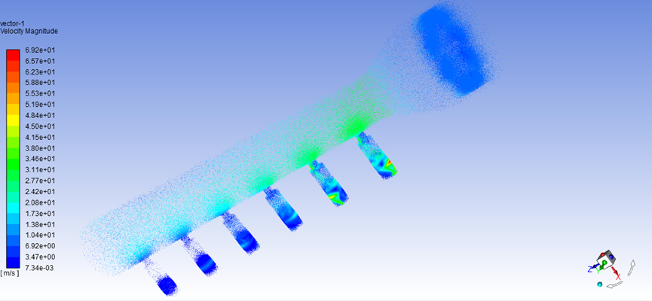图1.3 流道内整体速度分布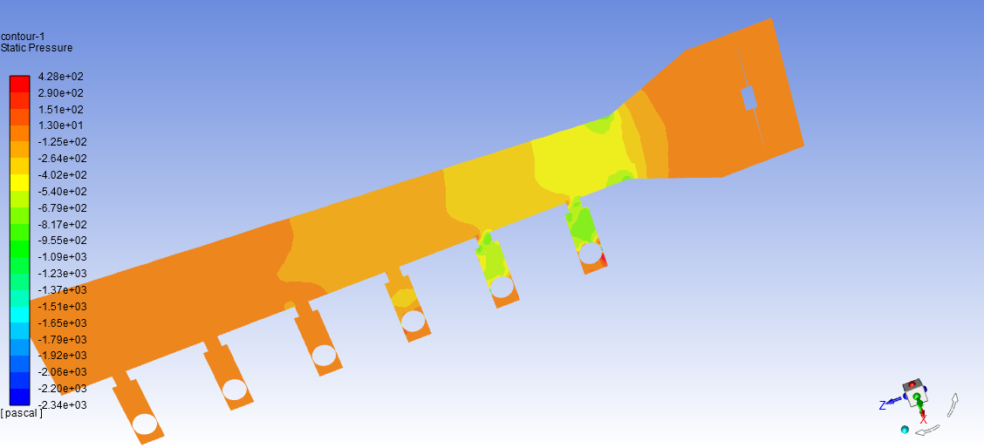
图1.4 流道截面处压力分布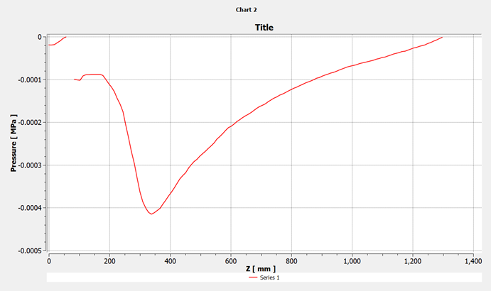
图1.5 流道轴线速度分布，最左侧为风机进口速度，约6m/s
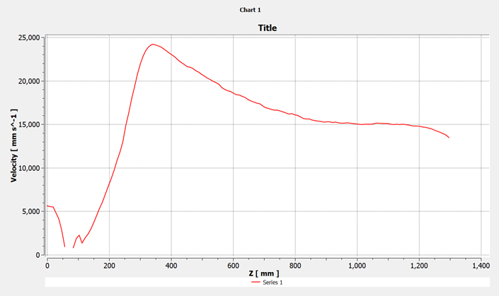
图1.6 流道轴线静压力分布，流道较细处压力差可维持在100Pa以上
总体而言，仿真结果与计算结果没有太大差距，理论上该流道设计与风机的选择可行，但为达到更好的实验效果，可能还需要进一步选择质量更好的风机，并合理调整小球质量。
结合亚克力板材常用厚度、展品整体尺寸等因素，确定主流道其他几何尺寸如图1.7所示：
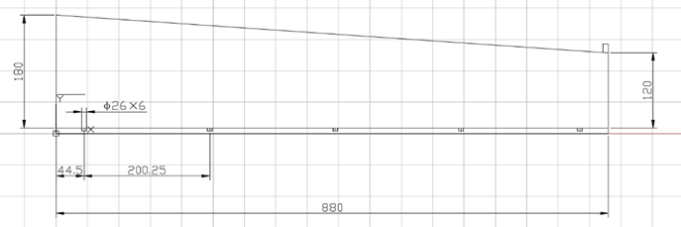
图1.7 主流道几何尺寸示意

1.2 观察管设计
如图1.8 ，观察管由5个部分组成：顶部连接件，密封橡胶圈，中间透明观察圆柱通管，底部通气盖，轻质小球。
由于要保证中间段的可观测性，中间透明管由玻璃或亚克力材料进行制作；考虑到展品组件的强度要求，我们选择由亚克力制造中间的透明管。但因为亚克力加工工艺的限制，我们无法制作一个能直接和流道连接的观察管。而是专门设计了一个顶部连接件来实现流道和观察管的连接。该顶部连接件，更像是一个3D打印制造的“水壶盖”。密封橡胶垫圈则是用于保证流道的气密性。底部通气盖子，一方面是实现设备没有工作时，轻质小球不会掉出管，另一方面是方便内部小球的更换。如图1.9，此外底部通气盖有“十”字型网格，轻质小球将使用弹性绳系在底部网格上。
观察管全长200mm，小球外径40mm，观察管内径41mm，小球与观察管内壁间留有0.5mm的缝隙，该缝隙将保证小球上下方空间的气流流通。
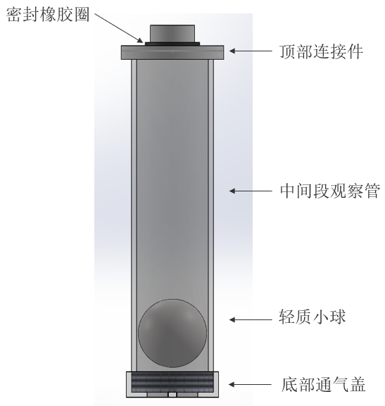
图1.8 观察管设计
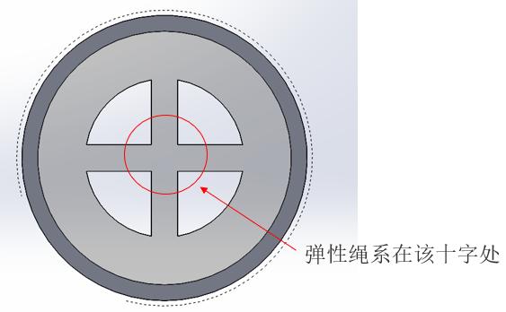
图1.9 底部端盖

二 原动力设计
根据人体工学相关知识，人体持续输入功率大致在70W左右，转动手轮的角速度大致在40rpm左右。
下面大致估计转动风扇所需的功率。采用(1-7)式进行估算，得到理论全压升为$ΔP_{Tth}=99.323Pa$，经估计管道压损在100Pa以内，故而按照$ΔP_{th}=200Pa$计算。那么$T=\frac{ΔP_{Tth}}{1132.78}=0.1766N⋅m$。可知叶轮需要功率$P_{in}=TΩ=41.26W$，按照机械传动效率$η=0.7$计算，可得人需要输出的功率$P_{person}=58.95W$，在人的输出功率范围内，故该流道设计方案符合要求。

三 传动设计

3.1 传动比分配
锥齿轮传动比$i_{锥}=2$，齿轮传动比$i_{齿}=6$，V带传动比$i_{V}=5$。
锥齿轮传动效率$η_{锥}=0.94\sim 0.97$，取为0.95，直齿圆柱齿轮开式传动的效率为$η_{齿}=0.94\sim 0.96$，在此取为0.95。V带的传动效率为$η_{V}=0.95$。

3.2 各轴扭矩计算
由此前计算得出，风扇在匀速时的扭矩不会超过$T=0.1766N⋅m$。
按照起动时的扭矩为匀速时的2倍计算，负载扭矩最大值为$T_{max}=0.3532N⋅m$。
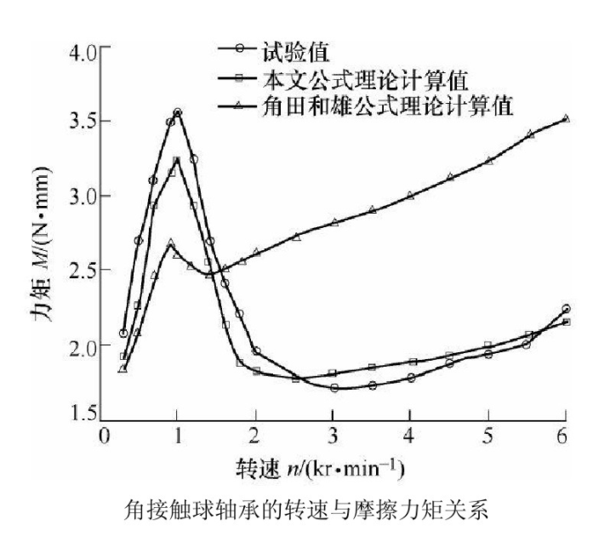
查阅文献，可由图3.1知，在2400rpm的转速左右，单个角接触轴承的扭矩为$0.002N⋅m$。
图3.1 角接触球轴承的转速与摩擦力矩关系
可根据机械效率得到大带轮所在轴的扭矩$T_{3}=(T+2×0.002)⋅\frac{i_{V}}{η_{V}}=0.9505N⋅m$。
继续根据直齿圆柱齿轮传动的效率得到小锥齿轮所在轴的扭矩$T_{2}=\left(T_{3}+2×0.002\right)⋅\frac{i_{齿}}{η_{齿}}=6.0284N⋅m$。
继续由锥齿轮传动，可以得出手轮轴的扭矩$T_{1}=\left(T_{2}+2×0.002\right)⋅\frac{i_{锥}}{η_{锥}}=12.6998N⋅m$。

3.3 寿命需求
根据一般机械展品三年一大修计算，全年每天工作8小时，则总共工作时长：
$$t_{life}=3×365×8=8760\left(h\right) (3−1)$$

3.4 电机轴设计
目前选用的电机为100W的电机，额定转速2800rpm，电机与扇叶间的传动比为1：1。由于扇叶的扭矩小于其额定扭矩，所以可以计算出负载为扇叶时的转速：
$$n=\frac{P_{0}}{T}=5407rpm=566.25rad/s$$
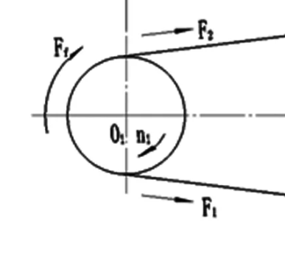
经设计软件计算，在该转速和功率下，同步带轮的直径$d=75mm$。
图3.2 带轮的受力分析
图3.2所示为带轮的受力关系，在此假设$F_{1}$是带轮紧边受到的拉力，$F_{2}$是带轮松边受到的拉力。那么有：
$${(F}_{1}−F_{2})r=T (3−2)$$
$$F_{1}+F_{2}=F_{弯}'=2F_{f} (3−3)$$
其中$F_{弯}'$为轴受到的径向力，可以产生弯矩，理论上来说该力为预紧力$F_{f}$的2倍。
根据软件计算结果：$F_{f}=20.75N$，从而$F_{弯}'=41.50N$。
同时仍需要考虑带轮的质量，该带轮采用A型带，且只有1根，查阅设计手册，得到带轮的顶宽$b=13mm$，以此和6061铝合金的密度$ρ_{Al}=2700kg/m^{3}$可得，带轮的质量大致为：
$$m_{带轮}=ρ_{Al}⋅\frac{1}{4}πd^{2}b=0.155kg (3−4)$$
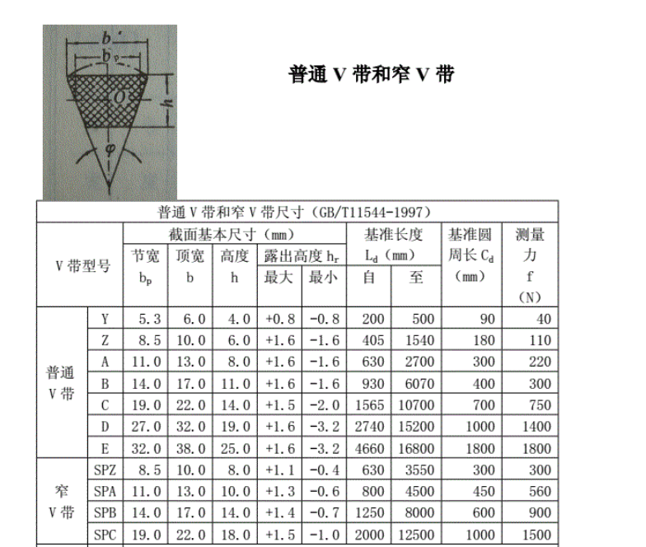
由此得到其重力$G_{带轮}=1.520N$。由于$F_{弯}'$的方向为竖直向上，故而可以得到轴受到的径向合力：
$$F_{弯}=F_{弯}^{'}−G_{带轮}=39.98N (3−5)$$
图3.3 普通V带和窄V带参数表
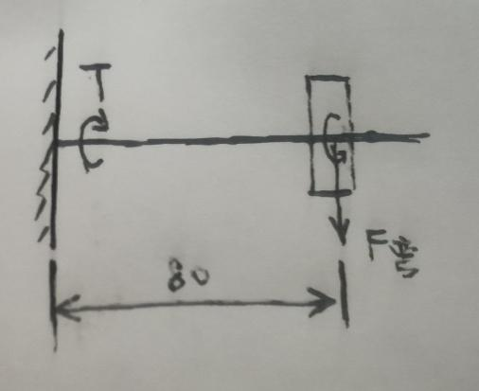
在这根轴上采用电机轴与带轮直接连接的方式，这样具有传动较为紧凑的优点。那么只需根据强度理论计算轴的直径即可。
图3.4 电机带轮轴示意图
电机与带轮的轴上最危险处出现在悬臂支承处，此处的扭矩为$T=0.1766Nm$，弯矩为$M_{弯}=F_{弯}⋅0.08m=3.1984Nm$。查阅《机械设计》一书，按许用弯曲应力计算轴的疲劳，得该轴的当量弯矩
$$M^{'}=\sqrt{M_{弯}^{2}+0.09T^{2}}=3.1988Nm\left(3−6\right)$$
危险截面为圆截面，其抗弯截面系数：
$$W=\frac{π}{32}d^{3} (3−7)$$
考虑到电机轴应为钢材，取弯曲许用应力$\left[σ_{−1b}\right]=75MPa$则对其进行强度校核：
$$\frac{M'}{W}≤\left[σ_{−1b}\right]=75MPa (3−8)$$
求解(8)式，得到$d≥0.00757m=7.57mm$。故取轴的直径为8mm。

